Bài tập Ch 6 Cổng logic

6. 1 Viết hàm logic các mạch sau ( h.1):
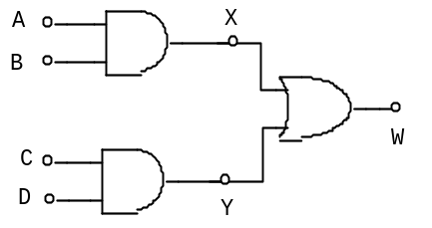
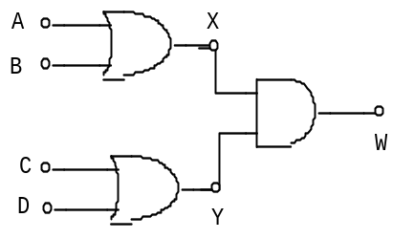

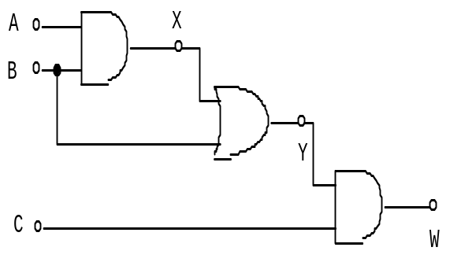

(a) (b)
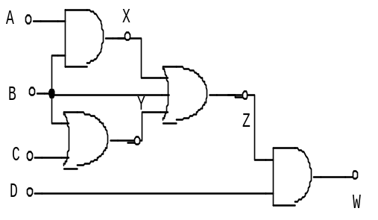

(c) (d)

H.1
Giải:
  - a.
    - X = (A+B)
    - Y = (C+D)
    - W = (A+B (C+D) = AC + AC + BC + BD
  - b.
    - X = A.B
    - Y = D.C
    - W = AB + DC
    - c.
    - X = A.B
    - Y = B + C
    - Z = X + B + Y = (A.B )+ B + ( B +C )
    - W = D.Z = D[(A.B )+ B + ( B +C )]
    - Áp dụng rút gọn cho :
    - W = D[ B + (B+ C)] = D[ B + D ]

  - d.
    - X = A.B
    - Y = AB +B = (A+1)B = B
    - W = C.B

6.2. Thực hiện mạch logic ứng với các hàm logic sau :
1. M = (A.B) + ( C + D )
2. N = ( A+B + C ) . D
3. P = ( AC + BC ) ( A + C )
4. Q = ( A + B ) ( B.C.D )
5. R = ( AD + BC + D )
6. S = B ( A + C ) +AC + D
7. T = D. [ ( A + B ) + B.C ]

Giải :
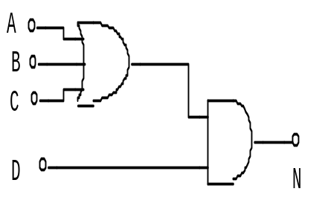
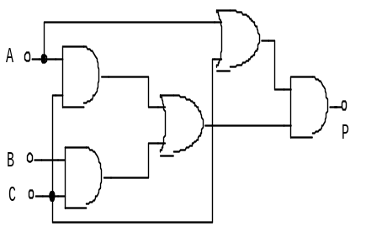
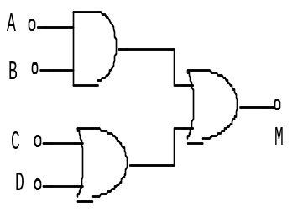

(1) ( 2) (3)
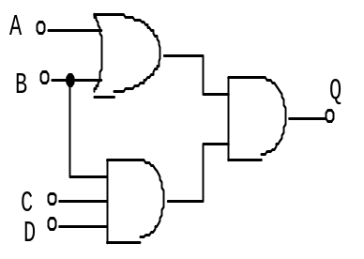
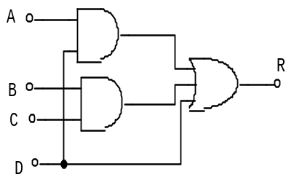

- (5)
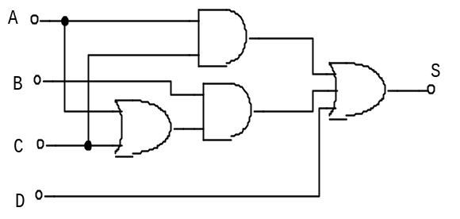
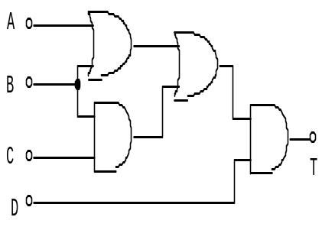

- (7)

6.3 Dùng các qui tắc đại số Boole rút gọn hàm logic sau:
Và vẽ sơ đồ thực hiện.
Giải :
Dùng định luật phân bố và De Morgan:

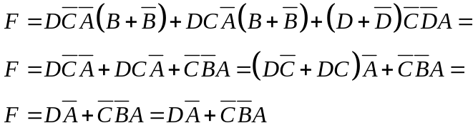
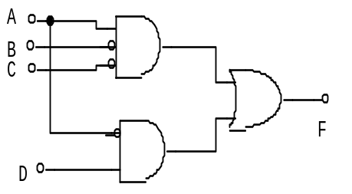

Thực hiện mạch logic :

6.4 Cho hàm logic :
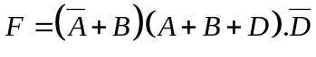
- Viết hàm F theo dạng tổng các tích ( SOP).
- Rút gọn hàm F bằng qui tắc đại số Boole.

Giải:
- Dùng qui tắc phân bố và kết hợp ta được:
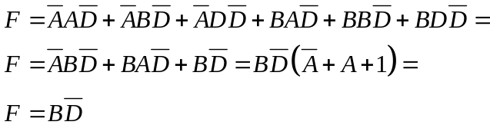
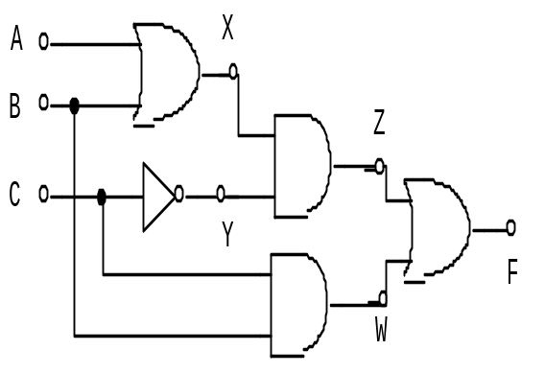
6.5. Cho mạch logic ( h. 10) .
1. Viết hàm X; Y; Z; W; F.
2. Rút gọn hàm F.
3. Vẽ lại sơ đồ mạch logic
của hàm F đã rút gọn.

Giải:
- Hàm logic:
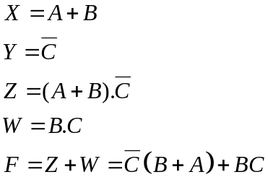 H.10
Rút gọn bằng đại số Boole:
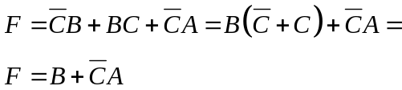
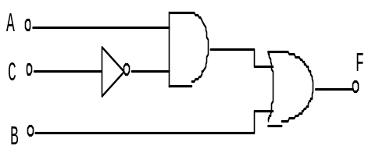
- Mạch logic đã rút gọn:

6.6. Làm lại như ở bài 8.15 với mạch logic sau ( H.11):
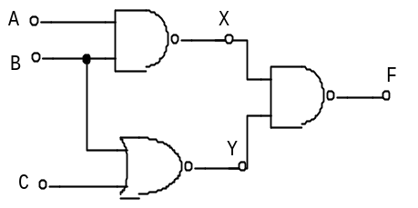
Giải:
1.Hàm logic :
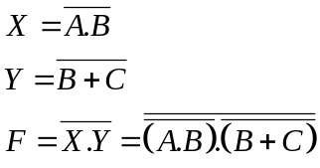
2.Hàm rút gọn:
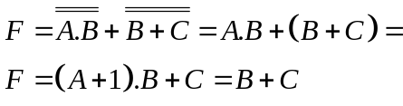 H.11
3.Mạch thực hiện:
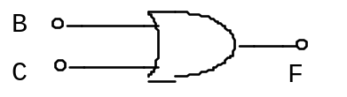

6.7. Viết hàm logic các mạch sau ( h.12 ) và cho biết tên cổng logic tương ứng.
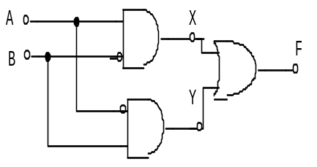
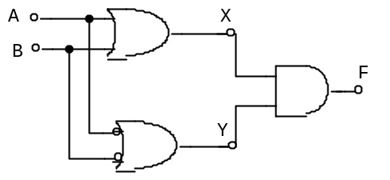

( a) (b)
H. 12
Giải:
a. o b.
1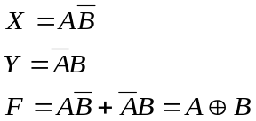 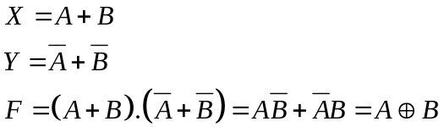
Cả 2 hàm logic trên đều là hàm EXOR → Cổng EXOR.

6.8. Viết hàm logic sau ( h. 13) và cho biết tên cổng logic .
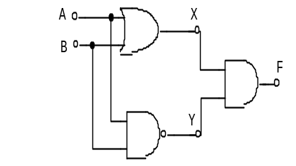
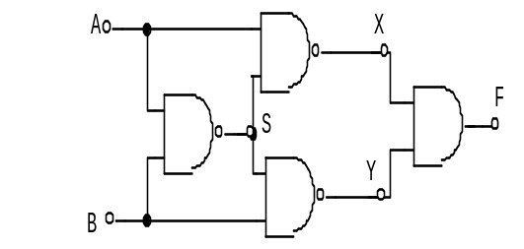

( c ) H.13 ( d )
Giải:
c.
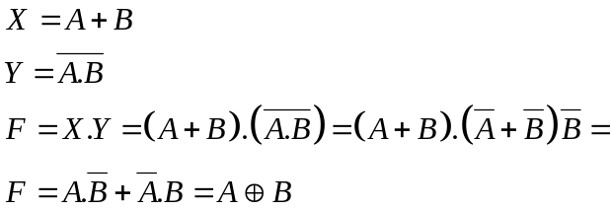
Mạch ( c) là cổng EXOR.
d.
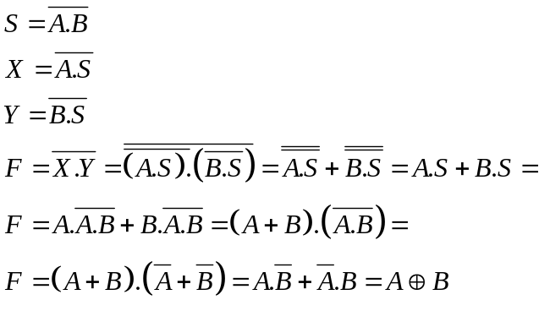
Mạch (d) là cổng EXOR sử dụng toàn cổng NAND ( rất thông dụng).

6.9. Viết hàm logic của mạch sau ( H.14 ) cho biết tên cổng logic.
Giải:
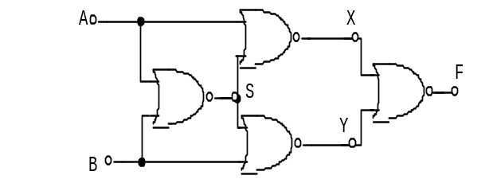
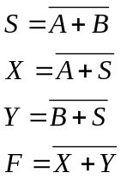
Thay X và Y vào F:
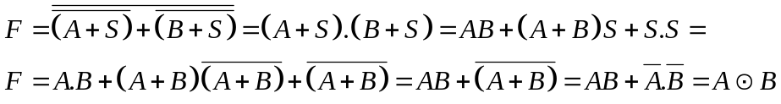
Cổng trên được gọi là cổng ENOR là cổng đảo của EXOR.
Ta có thể chứng minh từ hàm đảo của EXOR như sau:
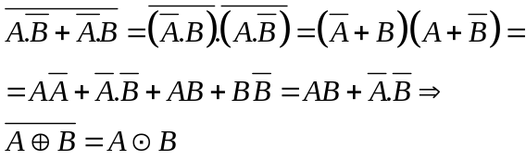
Bảng chân lý c ổng EXOR

B | A | F
0 | 0 | 0
0 | 1 | 1
1 | 0 | 1
1 | 1 | 0

Bảng chân lý cổng ENOR

B | A | F
0 | 0 | 1
0 | 1 | 0
1 | 0 | 0
1 | 1 | 1

6. 10. Thực hiện mạch bán tổng ( HA ) bằng các cổng thông dụng.
Giải:
Mạch bán tổng có bảng chân lý sau:

B A | C | S
0 0 | 0 | 0
0 1 | 0 | 1
1 0 | 0 | 1
1 1 | 1 | 0
Trong đó B và A là 2 số cộng với nhau , S là số thành , C là số nhớ.
Ta có :
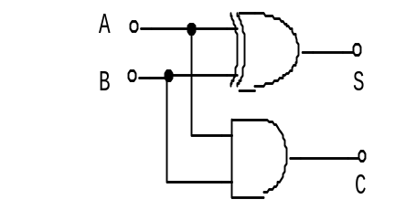
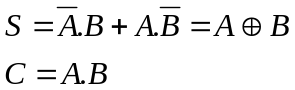
S được thực hiện bằng cổng EXOR
C được thực hiện bằng cổng AND.

( Ta có thể thấy ngay bằng cách xét bảng chân lý của mổi cổng.

6.11. Thực hiện mạch cộng đầy đủ (toàn tổng - FA). Mạch cộng toàn phần là mạch cộng nhị phân có kể đến số nhớ trước đó.

Giải :
Mạch cộng toàn phần cho bởi bảng hoạt động sau:

Cn-1 | Bn | An | Cn | Sn
0 | 0 | 0 | 0 | 0
0 | 0 | 1 | 0 | 1
0 | 1 | 0 | 0 | 1
0 | 1 | 1 | 1 | 0
1 | 0 | 0 | 0 | 1
1 | 0 | 1 | 1 | 0
1 | 1 | 0 | 1 | 0
1 | 1 | 1 | 1 | 1

Từ bảng hoạt động viết được các hàm logic sau

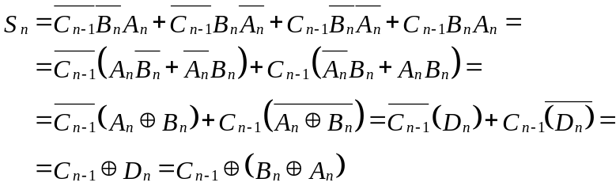
và:
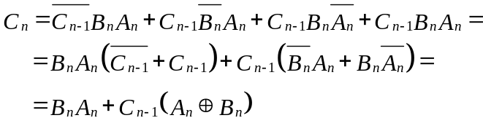
Thực hiện mạch:
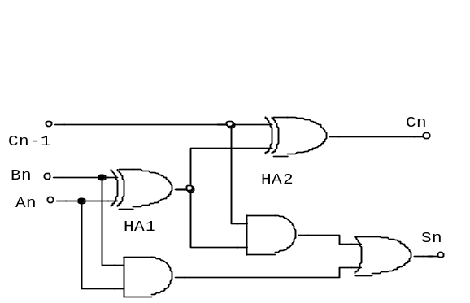

Gồm có 2 mạch bán tổng ( HA ) và 1 cổng OR.

  - Cho cổng NOT NMOSFET với V_{s} = 5 V, V_{T} = 1V, R_{ON} = 1k, v R_{L} = 14k. Cho biết mức logic thấp v mức logic cao.

Giải: vo
- Khi MOSFET ngưng dẫn: Vo = Vs = “1” 5v
- Khi MOSFET dẫn:
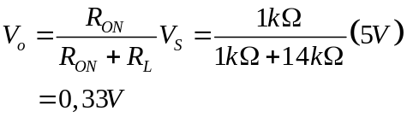
VoL = 0,33V vi
VT=1V 5V

6.13 Cho cổng NOT MOSFET cĩ
V_{DD} = V_{S} = 20V, R_{DS}(off)=; R_{DS}(on) = 10 .
Tính V_{OL}, V_{OH}.
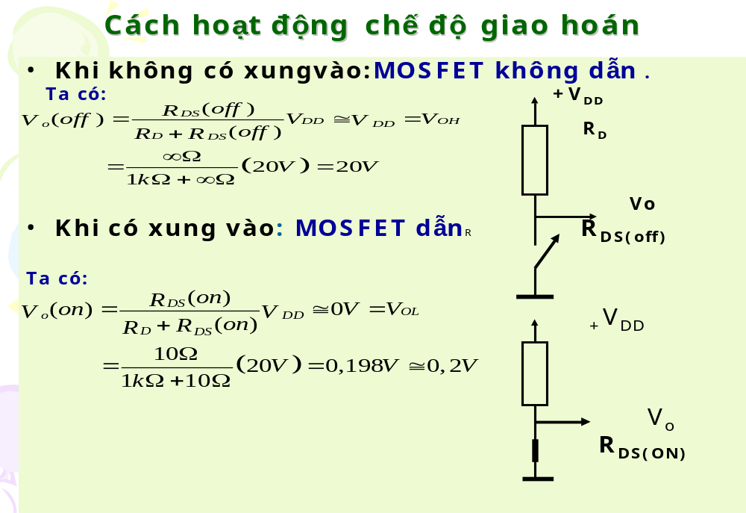

6.14 Cho cổng NAND theo mơ hình SR
ở H. 6.14, với V_{S} = 5V, R_{L} = 14 k,
R_{ON} = 1 k, V_{T} = 1V. Tính V_{OH}
v V_{OL}.

Giải:
- Khi cĩ một trong hai MOSFET
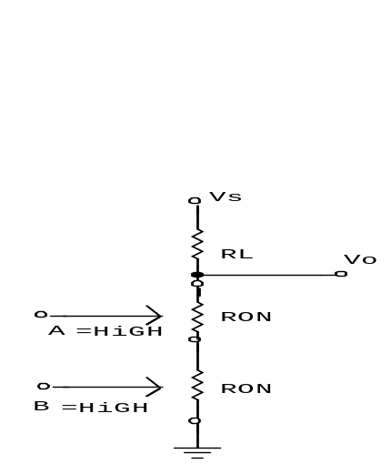
Ngưng hoặc cà hai cùng ngưng
Vo = Vs = 1 V
- Khi cả hai ng vo cao, cả hai
MOSFET cng dẫn, ng ra cho:
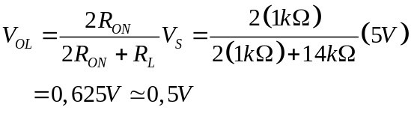

6 .15 Cho biết độ lợi của cổng logic có V_{OH} = 4V, V_{OL}=1V, v
V_{iH} =3V , V_{iL}= 2V.

Giải:
Độ lợi của cổng logic:
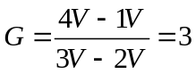

6.16 Viết cơng suất tiu tn của cổng NOT

Giải:
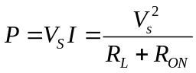
6.17 Cho cổng NOT- CMOS theo h.3.6 .
Trình bày cách hoạt động và
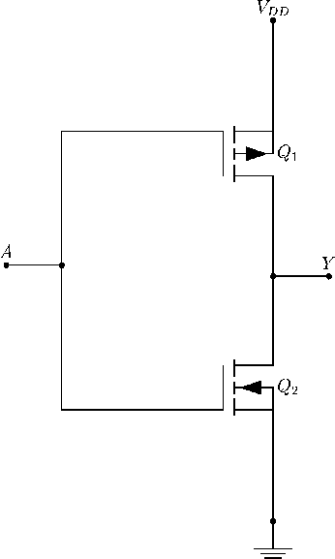
cho biết biên độ xung ngõ kh
có xung tác động nhõ vào.
Giải :
Do đăc tính cấu trúc CMOS
Điện thế chuyển trạng thái
( hay chuyển mạch ) khi xung
vào có biên độ V_{A} = 0,5 V_{DD}
thì ngõ ra xuống thấp có biên độ
bằng (0,5V_{DD} – V_{TH} ),
Và khi xung vào có biên độ H. 17
V_{A} < 0,5V_{DD} thì ngõ ra lên mức
cao ( 0,5V_{DD} + V_{TH} ). ( xem hình 18 )
Thí dụ:
V_{DD} = 5V , V_{TH} = 2V
V_{A} = 0V → V_{Y} = 2,5V + 2V = 4,5V = V_{OH}.
V_{A} = +5V → V_{Y} = 2,5V – 2V = 0,5V = V_{OL}

V_{y}(V_{o})

Vs =V_{DD}
0,5 V_{DD} + V_{TH}

0,5V_{DD} - V_{TH}
0 V_{TH} 0,5 V_{DD} V_{DD}-V_{TH} V_{DD} V_{A}(V_{I})

